农业部专家组到博罗县调研农药减量控害工作

7月12日上午，全国农业技术推广服务中心朱景全副处长、张帅博士和省植保植检总站陈喜劳站长等一行到我县农业科技示范场调研农药减量控害工作，我中心赵春艳主任、示范场田丽粉场长等相关人员陪同。
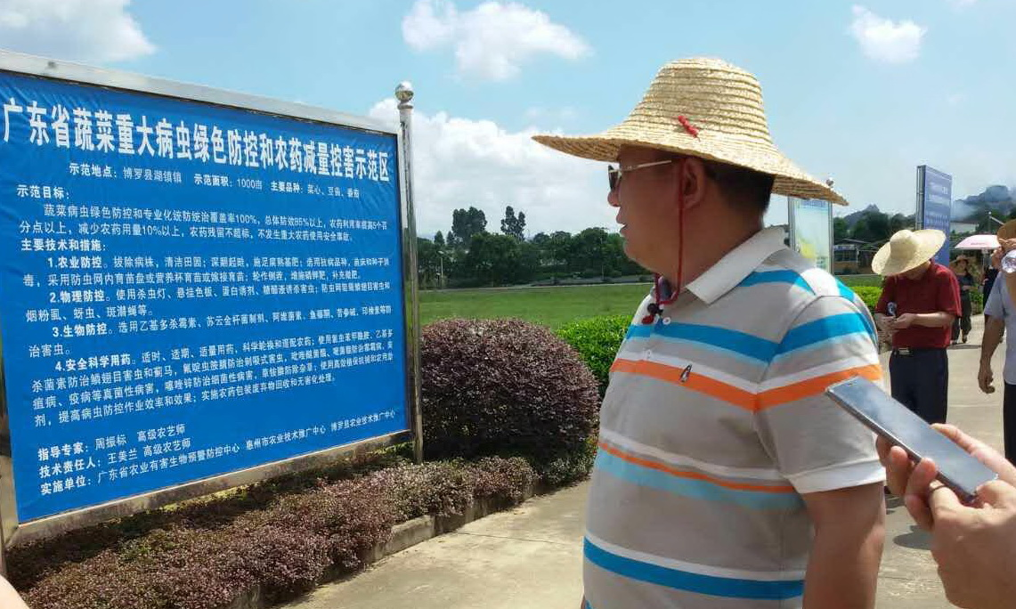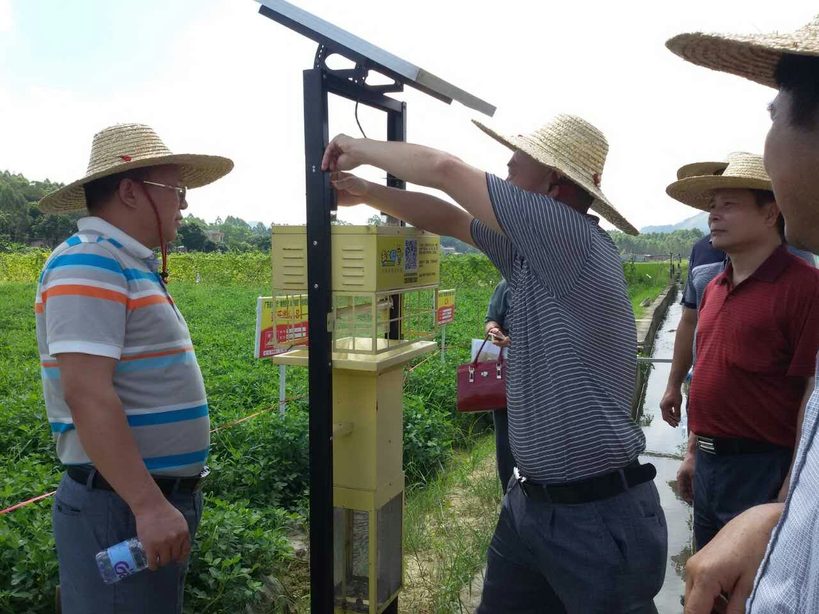
专家组实地查看示范区内应用的绿色防控先进技术设备、科学用药技术及农药减量控害宣传栏等
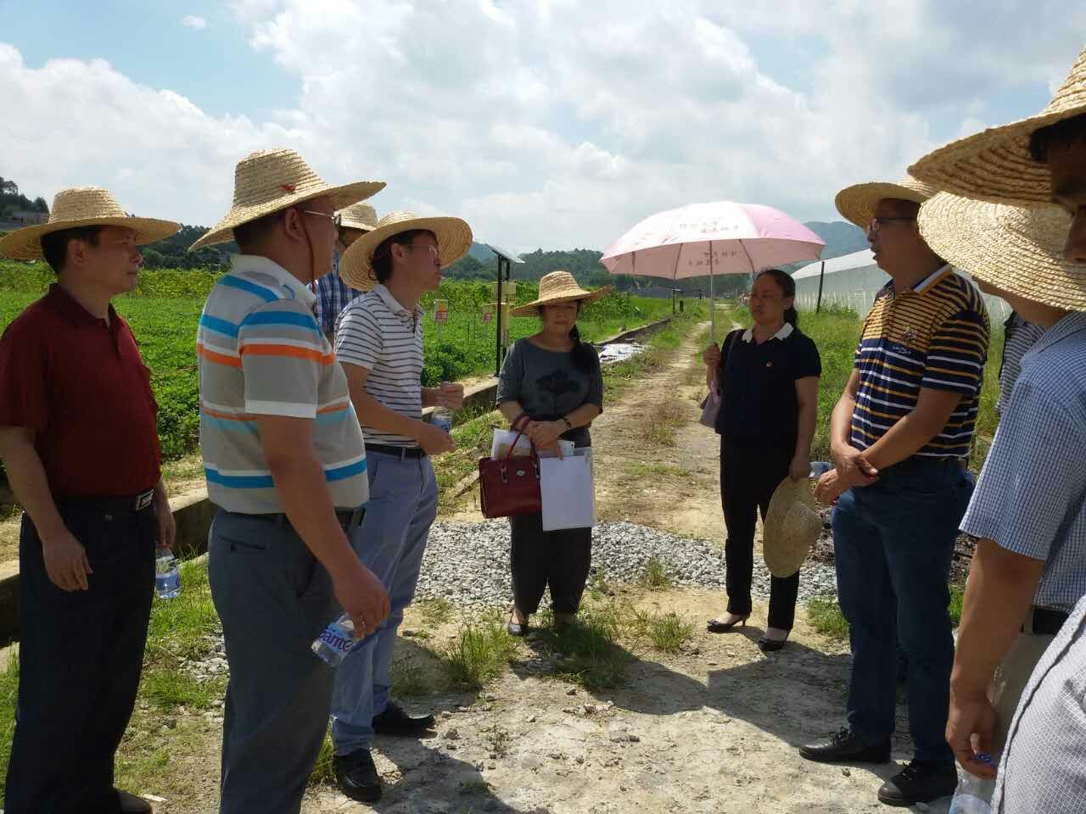
专家组与农技人员深入交流农药减量控害工作情况
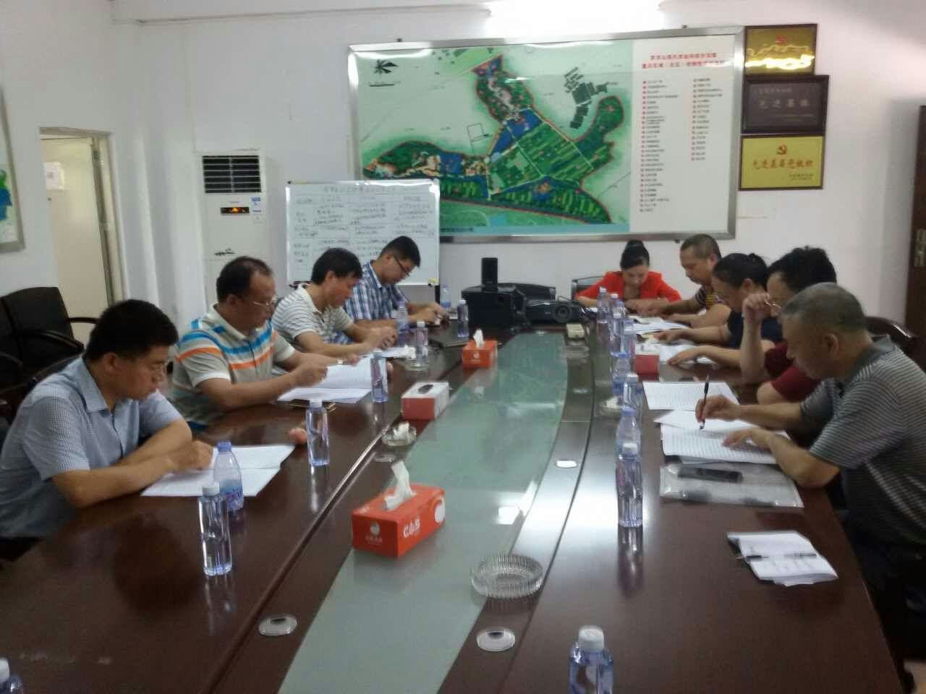
专家组听取工作汇报

博罗县农业技术推广中心
2017年7月13日

